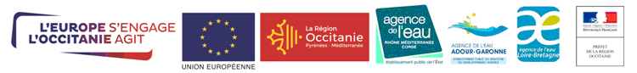

Programme de Développement Rural 2014-2020 du Languedoc-Roussillon
TO 413 « Investissements en faveur d’une gestion qualitative et
quantitative de la ressource en eau»
Déclaration d’achèvement des travaux
Veuillez transmettre l’original à la DDT(M)
CADRE RESERVE A L’ADMINISTRATION
Nom Prénom /Dénomination du demandeur : _______________________________________________________________
N° Osiris : _______________________________________
Libellé de l’opération : __________________________________________________________________________________
Date limite d’achèvement des travaux/investissements : |__|__|__|__|__|__|__|__|
(la date limite de fin d’exécution de l’opération est indiquée dans la décision juridique attributive de la subvention)

DECLARATION D’ACHEVEMENT
Je soussigné(e), nous soussignés,
Nom(s), Prénom(s) __________________________________________________________________________________

󠆔 agissant en tant que personne physique ;
󠆔 agissant en qualité d’exploitants associés du GAEC ;
󠆔 agissant en qualité de représentant légal d’une personne morale ou d’une collectivité territoriale :
raison sociale : _________________________________________________
Atteste / Attestons :
Avoir achevé le |__|__|__|__|__|__|__|__| les travaux/investissements relatifs à l’opération désignée ci-dessous :

Libellé de l’opération : _________________________________________________

(Une opération est achevée lorsqu’elle a été matériellement achevée ou menée à terme et que tous les paiements y afférents ont été effectués (ensemble des factures ac-quittées, etc.)).

Fait à ______________________________________ , le |__|__|__|__|__|__|__|__|

Signature(s)
(pour un GAEC, le formulaire doit être signé par tous les associés)

